В гостях у сказки
В конце сентября наши дети с удовольствием посетили кукольный спектакль «В гостях у сказки».
Ребят встретила добрая Сказочница и предложила произнести волшебные слова и отправиться в путешествие по страницам книги Сказок. Первым их встретил весёлый Антошка. С ним дети спели его знаменитую песенку и сыграли в хороводную игру «Пяточка-носочек».
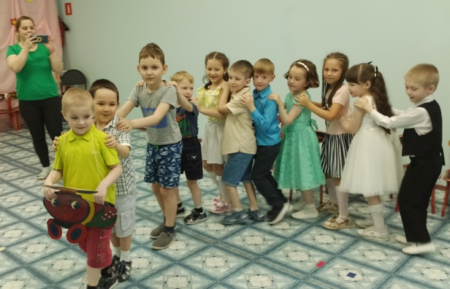
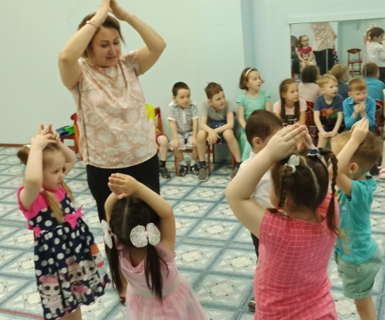
Дальше книга Сказок привела детей в гости к Чебурашке. Чебурашка рассказал, что Шапокляк не пустила друзей на его день рождения. Ребята решили помочь Чебурашке и провели эстафету «Собери подарок». В красивые коробки были сложены игрушки, карандаши, настольные игры – всё, чем можно порадовать именинника. И под песню «Пусть бегут неуклюже пешеходы по лужам» Чебурашка попрощался с детьми.

Следующая страница перенесла всех на бережок реки, где сидел с удочкой кот Леопольд. Мышата тоже пришли к детям на праздник и провели игру «Кот и мыши». Во время звучания песен из мультфильма мыши озорничали, выключали свет в зале, пытались напугать детей, но кот Леопольд проучил вредных друзей. И, вспомнив знаменитую фразу «Ребята, давайте жить дружно!», мыши и кот Леопольд попрощались с детьми.
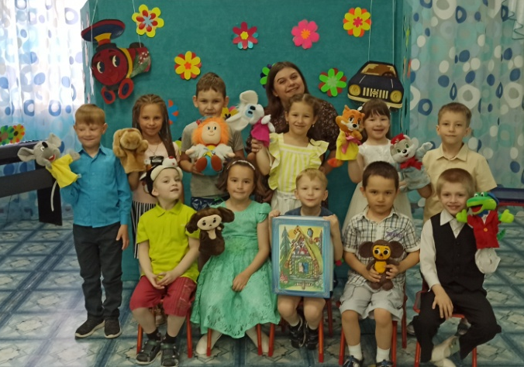
Далее дети получили телеграмму от дяди Фёдора, в которой он просил их помочь Матроскину и Шарику собрать урожай. Сделав «вагончики», под звуки музыкальной игры «Паровозик», Сказочница с ребятами отправились в деревню Простоквашино, где с удовольствием провели эстафеты «Собери овощи и фрукты».
Чтобы вернуться в детский сад, дети снова сказали волшебные слова: «Два раза хлопни, три раза топни, вокруг себя обернись и в садике очутись!»
Сказочница всех поблагодарила за интересное путешествие и угостила сладкими подарками.

